В ПОИСКАХ ДЕДА - МОРОЗА
Пояснительная записка

Форма мероприятия: представление, квест-игра
Цель мероприятия: Сохранение народных традиций празднования Нового года, организация творческого и содержательного досуга детей, сплочение коллектива учащихся.
Задачи мероприятия:
- создавать праздничное настроение;
- учить учащихся действовать коллективно;
- развивать мышление, воображение, познавательные интересы;
- создавать условия для психологической разгрузки и раскрепощения обучающихся;
- развивать ловкость, быстроту, координацию движений, ориентировку в пространстве.
Оборудование и технические средства.
Ноутбук, музыкальная аппаратура.
Оформление:
Каждый гость новогоднего вечера при входе в зал получает жетон (квадрат, треугольник, ромб, кружок) четыре команды.
Когда гости пришли, на сцену выходит ведущий – «Здравствуйте друзья, мы рады приветствовать вас на нашей новогодней вечеринке. Новый год всегда приносит с собой новизну, зовет нас с вами в сказку. По традиции, в Новый год, мы дарим друг другу подарки и поздравления. Наш праздник не исключение. Вас спешат поздравить учащиеся 6 класса
Письмо от ребят любимому Деду Морозу
У ребят в зале спрашивают 14 прилагательных. Затем эти прилагательные в том порядке, в котором они были названы, вставляют в шаблон письма.
Дед Мороз …здравствуй!
Наши … детки очень ждут … встречи с тобой. Ведь Новый год это самый … праздник для всех. Ребята споют для тебя свои … песни, станцуют … танцы!
Совсем скоро наступит … Новый год! А там и … каникулы. Ребята забудут о … учебе.
А сегодня принеси свой … мешок с … подарками и раздай их детям.
Твои … девчонки и … мальчишки.
Вдруг на сцену выбегает Снегурочка.
Снегурочка –« Беда, беда случилась!»
Ведущий – «Тише, тише, объясни же, что случилось?»
Снегурочка – «Ребята, Дедушка Мороз так сильно хотел приехать к вам на праздник и вручить подарки лично, но его нигде нет. Вот только записка осталась. «Дед Мороза получите, если выполните задания»
Ведущий – Снегурочка, милая, не переживай, мы поможем вернуть нашего Дедушку Мороза. Правда, ребята?
Снегурочка – Спасибо большое, друзья мои… Если вы будите выполнять задания верно, то быстро найдете Дедушку Мороза. Ведущий – давайте разделимся на две команды. Вам будет легко это сделать т.к. при входе в зал вы получили определенные значки. Кто получил треугольник – команда №1, квадрат – команда №2.
Снегурочка – после прохождения каждого задания будет вам подсказка, к следующему заданию.
Ведущий – ребята, определитесь, кто в вашей команде будет капитаном. Капитаны, подойдите ко мне и выберите задание. Именно в таком порядке вы будете проходить испытания.
Ведущий и Снегурочка – УДАЧИ ВАМ, ЖДЕМ ВАС С ПОБЕДОЙ!
Задание 1 отгадать загадку и получить следующее задание. Капитаны вытягивают загадки и найти свою нечистую силу. (отгадывают загадку, берут картинку и на обратной стороне находят номер кабинета куда следовать дальше)
В чаще лесной  Под древней сосной  Избушка на курьей ноге.  Жутко порой.  Даже герой  Её обойдёт по дуге.  Боится народ:  В избушке живёт  Колдунья, известная всем.  Кто в гости зайдет  Тот в печь попадет,  Исчезнет, увы, насовсем. (БАБА яга)  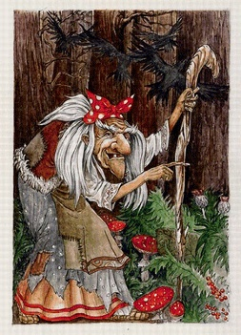 (каб. 4)- | Наводит грозным видом страх на всех,  В поганом колдовстве его успех.  Живет он в замке, жутком и богатом,  Там в сундуках и серебро, и злато...  А смерть свою он спрятал от людей,  Поэтому бессмертен тот злодей. (кощей)  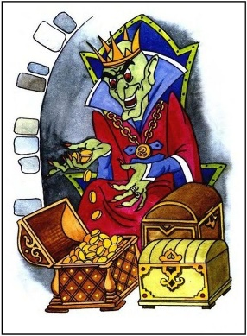 (фойе)
В лохмотьях, заросший,седой,  С вечно всклокоченной бородой.  В лесу он обитает,  Грибников заманивает и пугает.  Ответ: Леший  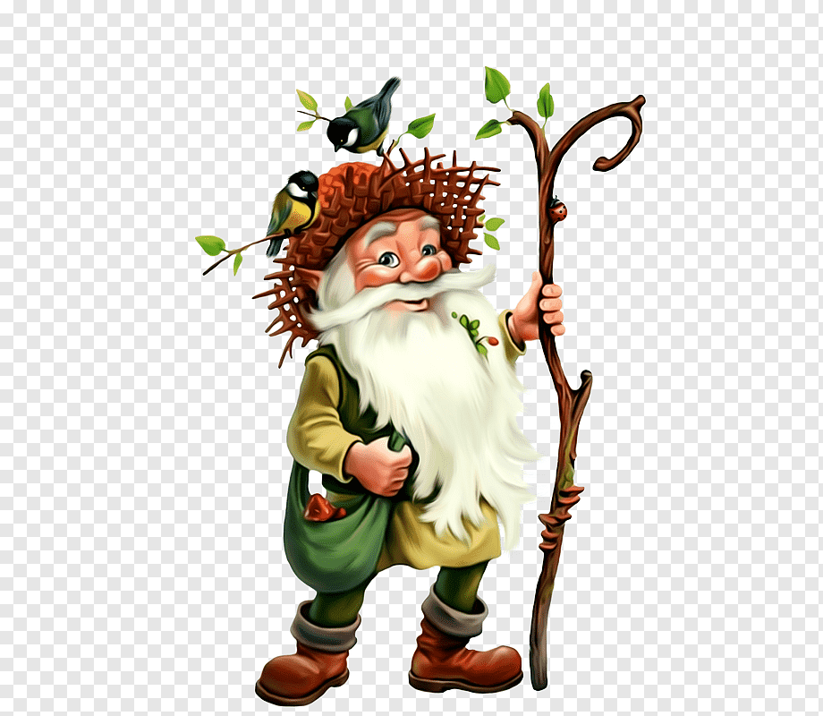(каб.5) | Из болота не вылазит,  Там живет в трясине, грязи,  Любит плавать под водой  Добродушный ... (водяной).  (каб. 5)
2. препятствия
Ведущий: Прежде, чем подойти к своим героям, вам нечистая сила сделала западню.
(Музыка) «Валенки»
- Леший «Странные танцы» : натянуть веревку на уроне груди учащихся. И учащиеся должны по очереди пройти танцуя под этой веревкой, если кто – то заденет, то вся команда проходит заново.
- Водяной - Конкурс с ложками по кругу передать шарик от пинпонга, если, кто – то роняет шарик, начинают заново передавать.
- Баба – Яга- сделать на дверном проеме паутину из ниток. Команда должна пройти сквозь паутину. Если кто – то задевает нитку, то вся команда начинает заново.
- Кощей – перепрыгнуть ров в валенках. (ров начертить мелом на полу), перепрыгнувший передает валенки следующему. Если кто – то не перепрыгивает ров, то команда начинает все заново.
3. Конверты у нечистой силы.
БАБА ЯГА и ЛЕШИЙ необходимо разгадать шифр и выполнить задание

1  А | 2  Б | 3  В | 4  Г | 5  Д | 6  Е | 7  Ё | 8  Ж | 9  З | 10  И | 11  Й
12  К | 13  Л | 14  М | 15  Н | 16  О | 17  П | 18  Р | 19  С | 20  Т | 21  У | 22  Ф
23  Х | 24  Ц | 25  Ч | 26  Ш | 27  Щ | 28  Ъ | 29  Ы | 30  Ь | 31  Э | 32  Ю | 33  Я

19 17 6 20 30 спеть  5 3 6 две  17 6 19 15 10 песни  17 18 16 про  1516 3 29 11 новый  4 16 5 год  21 И  13 16 17 15 21 20 30 лопнуть  26 1 18 10 12 шарик | 17 18 16 25 10 20 1 20 30 Прочитать  5 3 1 Два  19 20 10 23 16 20 3 16 18 6 15 10 33 Стихотворения  17 18 16 про  1516 3 29 11 новый  4 16 5 год  21 И  13 16 17 15 21 20 30 лопнуть  26 1 18 10 12 шарик

ВОДЯНОЙ И КОЩЕЙ: Необходимо разгадать новогоднее

поздравление.
А | Б | В | Г | Д | Е | Ё | Ж | З | И | Й
∆ | ≈ |  | ▀ | η | ∑ | Ø | € | © |  | ↨
К | Л | М | Н | О | П | Р | С | Т | У | Ф
☼ | ☻ | ☺ | ♠ | ♣ | ♥ | ♦ | ♪ | ♫ | ♯ | ♀
Х | Ц | Ч | Ш | Щ | Ъ | Ы | Ь | Э | Ю | Я
♂ | ⸙ | ⸬ | ⸭ | ⸪ | ⸫ | ⸮ | ⸿ | ⸽ | ⸾ | *

♪ ♠ ∆♪♫ ♯♥∆⸾⸪→☺  ♠ ♣ ⸮☺  ▀ ♣ η♣ ☺  ♯♪♥ ∑♂ ♣ →  ©η♣ ♦ ♣ ⸿ *  ☻ ♣ ♥ ♠ ♯♫ ⸿ ⸭∆♦→☼ | ♯♪♥ ∑♂ ♣ →  ©η♣ ♦ ♣ ⸿ *  ♠ ♣ ♣ ☺ ▀ ♣ η ♯  →  ☻ ♣ ♥ ♠ ♯♫ ⸿ ⸭∆♦→☼
С наступающим Новым годом  Успехов и здоровья  Лопнуть шарик | Успехов и здоровья в новом году и лопнуть шарик

4) ЗАДАНИЕ В ШАРИКАХ (в каб. 5)
1) В стене дыра, в дыре глаза, контур деревянный, середина стеклянная!
Ответ: Окно (прикреплен конверт с анаграмой)

2) Смоляной, душистый запах.
Сто подарков держит в лапах.
К нам пришла на Новый Год.
Становись-ка в хоровод.
(новогодняя елка) (под ней лежит конверт) с заданием.

В фойе
У него спина большая,
И на ней он разрешает
И писать, и рисовать,
И лепить, и вырезать. (школьный стол)
КАб. 4
Это чудо просто диво,
На ней ошибку допустил,
Тряпочкой легко, красиво,
Её быстро удалил! (школьная доска)

- Задания в конвертах (разрезанные картинки, команды должны собрать картинки и определить где искать следующее задание)
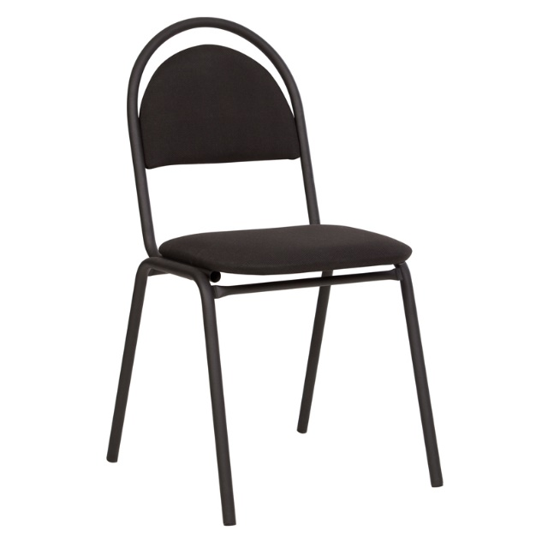

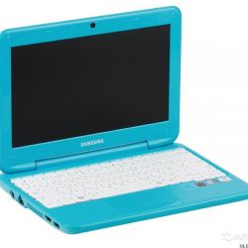
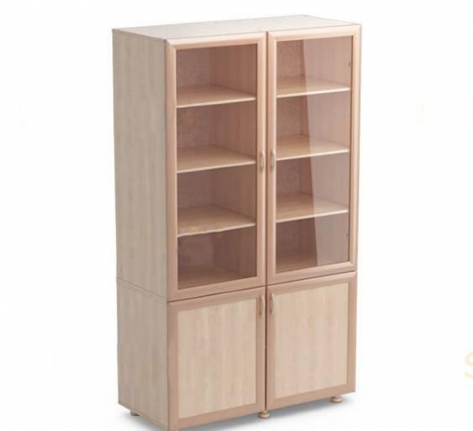

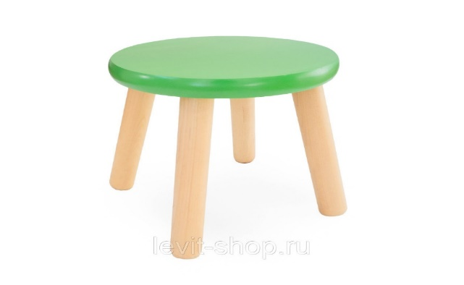
И

- В конвертах лежит анаграмма – послание от Деда Мороза)
Расшифровать послание от Деда – Мороза и забрать его. (я СПРЯТАН В САМОМ МАЛЕНЬКОМ КАБИНЕТЕ ШОЛЫ, НО НЕ В ДИРЕКТОРСКОЙ)
Я НСРАЯПТ ОСММА В МЛЕАМНКОЬ НАКБЕИЕТ КШЫЛО, ОН ЕН В
ДРИЕКОТЙРОСК.
Кто первый пройдет все заданий приводят Дед Мороза . (остальные команды возвращаются в зал)
Дед мороз приходит вместе с победившей командой и продолжает вечер.
Дед МОРОЗ : Ну спасибо ребята. Славно потрудились.
Здравствуйте девчонки и мальчишки!
Какие вы сегодня красивые и нарядные!
Я пришел сегодня к вам, чтоб поздравить вас с новым годом!
пожелать вам счастья и здоровья! Оценок хороших! Ну и конечно настоящего праздника, и веселья!
-ДЕД МОРОЗ: Давайте соберемся в хоровод и споем традиционно «В лесу родилась елочка»

Ведущий: Дедушка Мороз и Снегурочка посмотрите поздравление наших ребят.
Встречайте наших танцоров. Аплодисменты!!! (ТАНЕЦ 7и 8 классы )
Ведущий: А сейчас Дедушка Мороз предскажет вам будущее. У него есть волшебная шапка.
Все желающие встают вокруг елки. А Дед Мороз по очереди подносит шапку.
Игра ВОЛШЕБНАЯ ШАПКА ДЕДА МОРОЗА читает мысли ( дед мороз подносит шапку и играет музыка
ВЕДУЩИЙ: Устали? Играем дальше? (привлечь учителей)
Сказка:
"Мешок Деда Мороза"
Действующие лица и реплики:
Дед Мороз: «С наступающим!»
Мешок: «Ох, и растолстею я сегодня!» (Горлачева С.В.)
Зайчики — 2 чел.: «Мы сладкие зайчики-мальчики!» (Воловенко Артем и Роман)
Кукла: «Не помните мне платье!» (Шестак Виталина)
Утята — 2 чел.: «Заводимся с полоборота!» (Вероника и Аня)
Море конфет — 2 чел.: «Лепота!» (Михайлин Павел, Аркадий)
Куча всего: «И чего я сегодня такая счастливая?» (Лукашева Е.Н)
Елочка: «Я вся такая, я все могу!» (Ашаргина С.В.)
Все остальные гости с места кричат: «Ура! Ура! Ура!»
Ведущий читает текст. Актеры произносят реплики и выполняют действия по тексту.
Текст
Проснулся ДЕД МОРОЗ ранним утром. Потянулся. Сделал пару приседаний и сразу принялся за дело. Открыл свой МЕШОК. МЕШОК был огромный, квадратный, красный. Первым делом ДЕД МОРОЗ положил туда парочку шоколадных ЗАЙЧИКОВ. ЗАЙЧИКИ быстро-быстро моргали, двигали ушами и жались друг к дружке. МЕШОК радостно обнял этих сладких зверюшек.
Потом добрый ДЕД МОРОЗ бережно взял в руки КУКЛУ. КУКЛА поправила прическу, одернула платье, подкрасила губки и послала воздушный поцелуй детям. Новогодний МЕШОК принял КУКЛУ в свои объятия. Следующей в МЕШКЕ оказалась парочка заводных УТЯТ. УТЯТА смешно задвигали шейками, захлопали крылышками и затанцевали. Следом за УТЯТАМИ заботливыми руками ДЕДА МОРОЗА было уложено МОРЕ КОНФЕТ.
Потом ДЕД МОРОЗ положил еще целую КУЧУ ВСЕГО. Встряхнул ДЕД МОРОЗ хорошенько свой МЕШОК, тот, аж, по швам затрещал, закинул его за спину и побежал. Болтало МЕШОК в разные стороны. Шоколадные ЗАЙЦЫ уткнулись в живот КУКЛЫ, на УТЯТ со всех сторон напирало МОРЕ КОНФЕТ, оно закрывало им глаза, давило на крылышки и на лапки. Потом КУЧА ВСЕГО навалилась на УТЯТ, на МОРЕ КОНФЕТ, на заводных ЗАЙЦЕВ и КУКЛУ. А МЕШОК покачивало из стороны в сторону, плющило и мотало. ДЕД МОРОЗ остановился у красивой ЕЛОЧКИ, вдохнул ее аромат и решил ее нарядить. Достал из МЕШКА МОРЕ КОНФЕТ и повесил на ЕЛОЧКУ. Затем прикрепил к ЕЛОЧКЕ ЗАЙЧИКОВ, следом на ЕЛОЧКЕ оказались УТЯТА и КУКЛА. ЕЛОЧКА была украшена КУЧЕЙ ВСЕГО, она светилась от счастья и мигала разноцветными огнями. «Вот и хорошо, — подумал Дед Мороз, — пора звать ГОСТЕЙ»

Ведущий : «Волшебный посох» Все становятся вокруг елки. И пока играет музыка посох передают по часовой стрелке по кругу. Музыка останавливается. У кого остался посох превращается во что – нибудь. Участник должен станцевать под определенную музыку.
Клюшка
Копье оборегена
Рыбалка
Швабра
Ружье
Скрипка
Меч
Метла (бабки ежки)
Гитара
Звезда эстрады
Лыжная палка
Шест погонщика оленей

Весёлые загадки (дед мороз и снегурочка по очереди)
Что готовят, но не едят? (Уроки).
Почему бегает кошка? (По земле).
Куда идет кошка, когда переходит дорогу? (На другую сторону этой дороги).
Когда черной кошке удобнее прокрасться в дом? (Когда открыта дверь).
Под каким кустом во время дождя прячется заяц? (Под мокрым).
Как можно спрыгнуть с лестницы высотой в десять метров и при этом не разбиться? (Надо прыгать с нижней ступеньки).
Какой рукой удобнее размешивать в стакане чай? (Той, в которой находится ложка).
Как можно вытянуть воду сетью? (Если вода превратится в лед).
Сколько бутербродов можно съесть натощак? (Один, второй уже не будет считаться натощак).
Сколько штук горошин сможет войти в стакан? (Ни одной, горошины ходить не умеют).
Если зеленый мячик бросить в Красное море, каким он станет? (Мокрым).
Из какой посуды невозможно поесть? (Из пустой).

Ведущий:
А сейчас потанцуем. «Повторяйте движения за Миланой и Валентиной» (Авария Новый год к нам спешит???) (МИЛА И ВАЛЕНТИНА ??????)
Ведущий : А теперь отдохнем.. Играющие должны все вместе отвечать на вопросы «да» или «нет».
Дед Мороз приходит в школу? (да)
Он шутливый и веселый? (да)
Он играет с вами в прятки? (нет)
В школе делает зарядку? (нет)
Съел все ваши мармеладки? (нет)
Елку в праздник вам приносит? (да)
Косы бантики он носит? (нет)
Он все время молодой? (нет)
Носит шубу с бородой? (да)
Всех ребят он обожает? (да)
Их подарками снабжает? (да)
Есть ли братья у Мороза? (нет)
Хороша у нас мимоза? (показывает на елку) (нет)
Скоро Новый Год придет? (да)
Лишь в России Новый год? (нет)
А Снегурка есть в Париже? (нет)
К нам она приходит рыжей? (нет)
С Дед Морозом она дружит? (да)
В хороводе с вами кружит? (да)
Ведущий читает письмо поздравление Деду Морозу.

Дед мороз и Снегурочка поздравляют и прощаются со всеми.

ДИСКОТЕКА.

